目录

**1. BIOS编译** **1**

1.1 pmon编译及注意事项 1

**2. 内核编译** **4**

2.1 编译环境及依赖工具下载 4

2.2 指定交叉编译工具链 4

2.3 设置内核配置文件 4

2.4 打开图形化配置界面（可在此环节修改内核相关配置） 4

2.5 编译内核 5

**3. 文件系统制作** **6**

3.1 buildroot编译 6

3.2 LoongOS编译 6

**4. 启动与调试** **7**

4.1 启动 7

4.2 ejtag调试 10

**5. 接口配置与使用** **12**

5.1 GMAC 12

5.2 VGA 14

5.3 OTG 16

5.4 USB2.0 18

5.5 USB3.0 19

5.6 PCIE 20

5.7 PCI 22

5.8 SDIO 25

5.9 NAND 27

5.10 CAN 31

5.11 I2C 34

5.12 SPI 41

5.13 RS485/UART3 46

5.14 WATCH DOG 48

5.15 PWM 50

5.16 GPIO中断 53

**附录A： 2K500复用设置注意事项** **54**

**(1) 默认复用设置** **54**

**(2) cfg_func_multi函数设置** **54**

**(3) pmon命令行下调用命令修改复用配置** **55**

**(4) 复用冲突处理** **55**

|  |  |
| --- | --- |
| 版本记录 | |
| 版本号：V0.1 | |
| V0.1 | 重新加上了编译环境搭建以及依赖工具下载的内容。 |
|  |  |

# BIOS编译

## 1.1 pmon编译及注意事项

以编译2K500的pmon源码为例：

### pmon源码

将源码压缩包拷贝到工作目录，使用下述命令对源码进行解压（注：如果使用的工作环境是虚拟机，请不要直接在共享文件夹下进行解压）

tar -zxvf pmon-ls2k500.tar.gz

### 解压交叉编译工具

来到根目录下，解压交叉编译工具，默认会放入opt目录下。

cd /

tar -zxvf loongarch_toolchain.tar.gz

### 编译环境及依赖工具下载

编译环境：ubuntu20.04

1. sudo apt install aptitude

sudo aptitude install xutils-dev

1. sudo apt install bison flex

进入pmon源码下进行工具编译：

cd PMON源码/tools/pmoncfg

make pmoncfg

sudo cp pmoncfg /usr/bin

1. sudo apt install acpica-tools

### 根据下述命令编译pmon

解压过程如果没有“error”信息，则可继续进行下述步骤。

解压完成后，会在当前目录下看到一个pmon/目录，使用命令cd pmon/进入源码目录下，使用ls命令可看到如下目录结构。

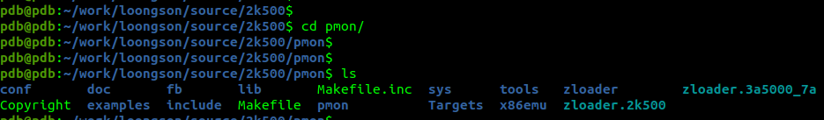

#### 进入2K500对应的编译目录

cd zloader.2k500/

#### 设置环境变量，指定当前目录下的编译工具

export PATH=/opt/loongarch_toolchain/bin:$PATH

注：编译工具链loongarch_toolchain.tar.gz如果解压在/opt目录下，则使用上述命令进行设置，否则需修改为工作环境下编译工具所在的路径。

#### 使用命令编译BIOS：

make cfg all tgt=rom ARCH=loongarch CROSS_COMPILE=loongarch64-linux-gnu- DEBUG=-g

编译选项解释：

make cfg 对pmon进行配置；

all为Makefile里的编译项；

tgt=rom，指定tgt为rom，则会生成gzrom.bin文件；

ARCH=loongarch，指定架构为loongarch；

CROSS_COMPILE=loongarch64-linux-gnu-，指定编译工具前缀名；

DEBUG=-g，设置编译的时候携带调试信息。

#### 编译设备树，并生成携带设备树的BIOS文件”gzrom-dtb.bin”

make dtb ARCH=loongarch CROSS_COMPILE=loongarch64-linux-gnu-

编译完成后，会在zloader.2k500/下，看到最终生成的携带设备树的gzrom-dtb.bin文件，以及不带设备树的gzrom.bin文件。

注：如更改了配置文件 Targets/LS2K500/conf/ls2k500, 则在编译前要执行make cfg，使得更改生效，如果普通编译没有更改配置，则每次无需都执行 make cfg 命令。

### pmon编译脚本文件

可在pmon源码目录下，创建下述脚本文件，如需重新编译pmon，则只需执行该脚本即可。

#!/bin/bash

cd zloader.2k500/

export PATH=/opt/loongarch_toolchain/bin:$PATH

make cfg all tgt=rom ARCH=loongarch CROSS_COMPILE=loongarch64-linux-gnu- DEBUG=-g

make dtb ARCH=loongarch CROSS_COMPILE=loongarch64-linux-gnu-

# 内核编译

## 编译环境及依赖工具下载

编译环境：ubuntu20.04

sudo apt install libncurses5‐dev

sudo apt install libssl-dev

## 指定交叉编译工具链

export PATH=/opt/loongarch_toolchain/bin:$PATH

## 设置内核配置文件

2K500默认配置文件为arch/loongarch/configs/loongson3_defconfig，需将其拷贝为.config文件。

cp arch/loongarch/configs/loongson3_defconfig .config

## 打开图形化配置界面（可在此环节修改内核相关配置）

make menuconfig ARCH=loongarch

注：执行完步骤2.2之后，必须需执行步骤2.3，弹出图形界面后，选择<Exit>，然后保存退出。（默认配置文件中存在一些依赖配置选项，打开图形化界面并保存后，会自动勾选上这些依赖配置进行编译）

## 编译内核

make vmlinuz ARCH=loongarch CROSS_COMPILE=loongarch64-linux-gnu-

编译完成后，会在当前目录下看到生成的vmlinux文件，与压缩后的内核文件vmlinuz。

# 文件系统制作

## buildroot编译

## 3.2 LoongOS编译

# 启动与调试

## 启动

### pmon启动与烧写

2K500支持多种启动方式，默认使用的为SPI启动。板卡拿到手，接上调试串口，就能从调试串口中看到pmon启动日志。在启动过程中按”c”，会打断pmon的自启动，并进入pmon命令行下,如下图。此时可通过下述方式进行在线更新pmon。

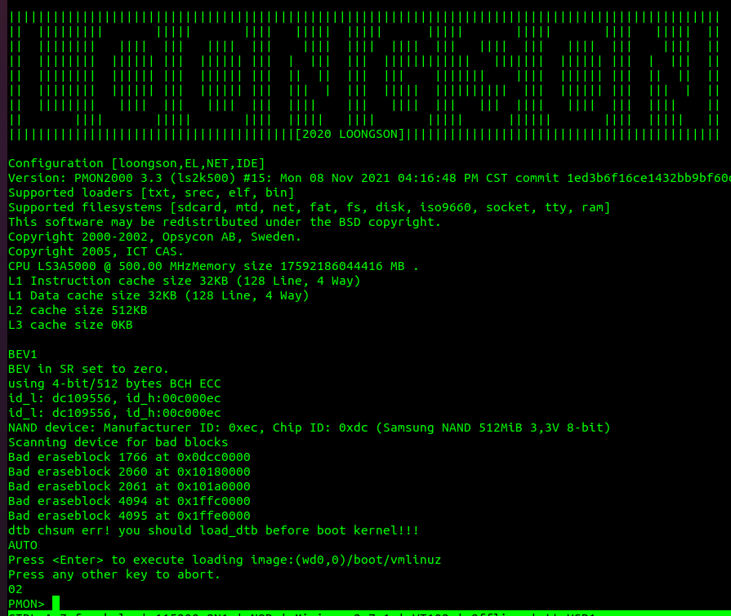

注：如果是板卡内norflash无pmon程序，或板卡内pmon无法正常启动，则可通过4.2小节，使用ejtag进行烧写。

#### u盘在线更新pmon

注：u盘需在板卡上电之前插上。

准备一个u盘，u盘最好在linux系统下进行格式化，且只有一个分区，分区号为0，若分区为fat格式，则将gzrom-dtb.bin文件放入u盘，且在板卡上电之前插上u盘，输入下述命令进行更新pmon。

load -rf 0x1c000000 (usb0,0)/gzrom-dtb.bin

(0x1c000000是flash设备映射的地址，usb0为u盘设备名，0为u盘第0个分区)

或者输入：load -rf 0x1c000000 [/dev/fs/fat@usb0/gzrom-dtb.bin](mailto:/dev/fs/fat@usb0/gzrom-dtb.bin)

如果u盘为ext2/ext3/ext4格式，则需将上述命令中fat替换成ext2进行加载。

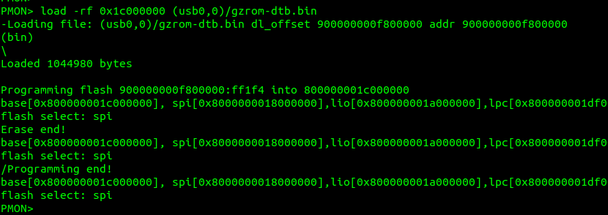

#### 网口在线更新pmon

注：在主机端需搭建并启动tftp服务。

ifaddr syn0 板卡ip

load -rf 0x1c000000 tftp://主机ip/gzrom-dtb.bin

### 内核烧写及启动

#### 写入到内存启动，掉电数据丢失

在pmon启动过程中，按”c”进入pmon命令行后，可通过下述命令加载内核到内存中，并跳转启动内核。

##### 通过u盘加载并启动内核

注：u盘需在板卡上电之前插上。

u盘要求同4.1章节中，<u盘在线更新pmon>小节一致。

load (usb0,0)/vmlinuz

initrd (usb0,0)/rootfs.cpio.gz

g console=ttyS0,115200 rdinit=/sbin/init

##### 通过网口加载并启动内核

注：在主机端需搭建并启动tftp服务。

ifaddr syn0 板卡ip

load tftp://主机ip/vmlinuz

initrd tftp://主机ip/rootfs.cpio.gz

g console=ttyS0,115200 rdinit=/sbin/init

load命令加载内核到内存中；initrd命令加载文件系统到内存中；g命令进行跳转，并指定日志从ttyS0输出，内核启动后运行的第一个进程为/sbin/init。如果内核未与文件系统编译在一起，则执行上述步骤即可。如果内核与文件系统编译在了一起，则initrd命令需去掉。

#### 写入nand启动，掉电不丢失

在pmon启动过程中，按”c”进入pmon命令行后，可通过下述命令将程序烧写到nand中，设置自启动命令自动跳转内核。

查看pmon下nand分区情况：

load /dev/mtd

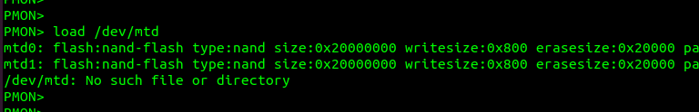

如上图，可见nand在pmon下分成了两个分区，则可在分区0中存放内核，分区1中存放yaffs2文件系统镜像，命令如下：

mtd_erase /dev/mtd0

mtd_erase /dev/mtd1

devcp tftp://主机ip/vmlinuz /dev/mtd0

devcp tftp://主机ip/rootfs-yaffs2.img /dev/mtd1y

set al /dev/mtd0

set append “console=ttyS0,115200 rw root=/dev/mtdblock1 rootfstype=yaffs2”

## ejtag调试

### ejtag烧写pmon

在工作目录下解压ejtag-debug.tar.gz压缩包，会在当前目录下看到ejtag-debug目录。将编译好的pmon二进制文件“gzrom-dtb.bin”放入ejtag-debug/目录下。

进入ejtag-debug/目录后，在终端执行sudo ./la_dbg_tool_usb -t会进入ejtag命令行。

板卡上电后，输入：jtagregs d8 1 1，如果显示000000005a5a5a5a，则表示ejtag连接成功。

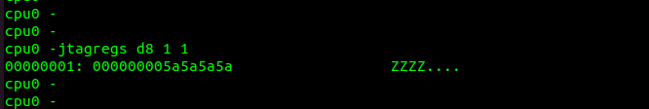

连接成功后，在ejtag命令行按照下述流程进行烧写：

板卡断电，

source configs/config.ls2k500

loop -1 stop

板卡上电，在ejtag命令行下通过“ctrl + c”打断，再输入下一条命令，

set

此时，能看到pc值指向0x1c000000，

program_cachelock ./gzrom-dtb.bin

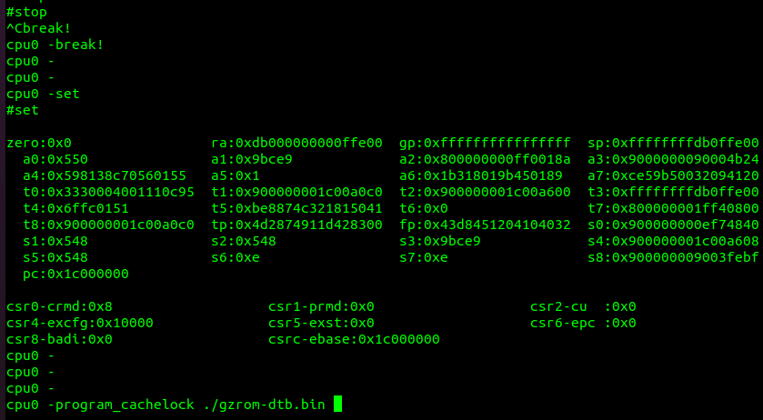

# 接口配置与使用

## GMAC

2K500-pai上，网口0为靠近USB3.0侧的网口；网口1为靠近VGA侧的网口。pmon命令行下通过devls命令可查看到网口设备名，分别为syn0与syn1。pmon与内核下网口默认已打开。

### pmon下设置网口ip

可通过ifaddr命令或者ifconfig命令在pmon命令行下设置网口ip。

ifaddr syn0 板卡ip

或者ifconfig syn0 板卡ip

### pmon设备树中GMAC节点

Targets/LS2K500/conf/LS2K500.dts中打开两个gmac网口的节点。

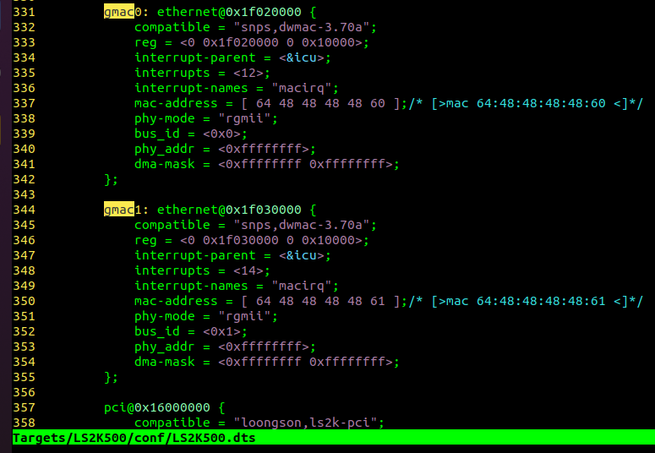



### 内核GMAC驱动配置

CONFIG_STMMAC_ETH、CONFIG_STMMAC_PLATFORM。

### 板卡上网口使用的phy芯片为YT8511

pmon源码中sys/dev/gmac/synopGMAC_network_interface.c为网口驱动，驱动中init_phy函数有YT8511 phy芯片的初始化操作。如果更换了其他phy芯片，可在该函数内对应phy芯片的读写延时进行初始化。

## VGA

### pmon下配置分辨率

在配置文件Targets/LS2K500/conf/ls2k500中打开1280x1024分辨率显示配置。

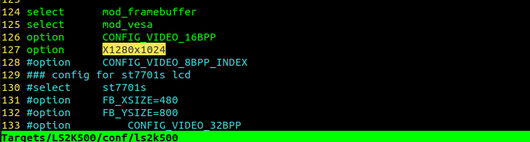

### pmon设备树中DC节点

Targets/LS2K500/conf/LS2K500.dts中打开dc显示节点。

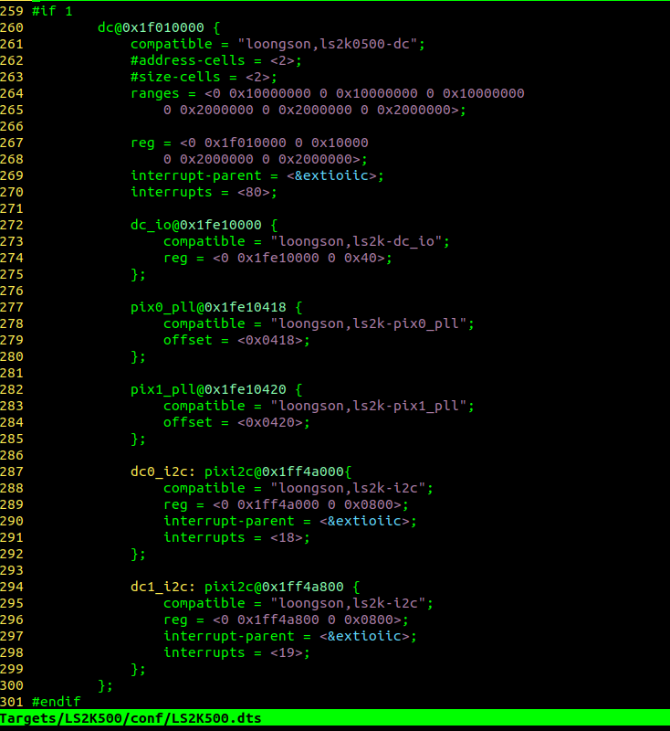

### 内核DC驱动配置

CONFIG_DRM_LOONGSON_VGA。

## OTG

pmon下无otg驱动，接口不可使用。内核下可设置主/从模式分别使用。otg为板卡上红框圈出来的接口。

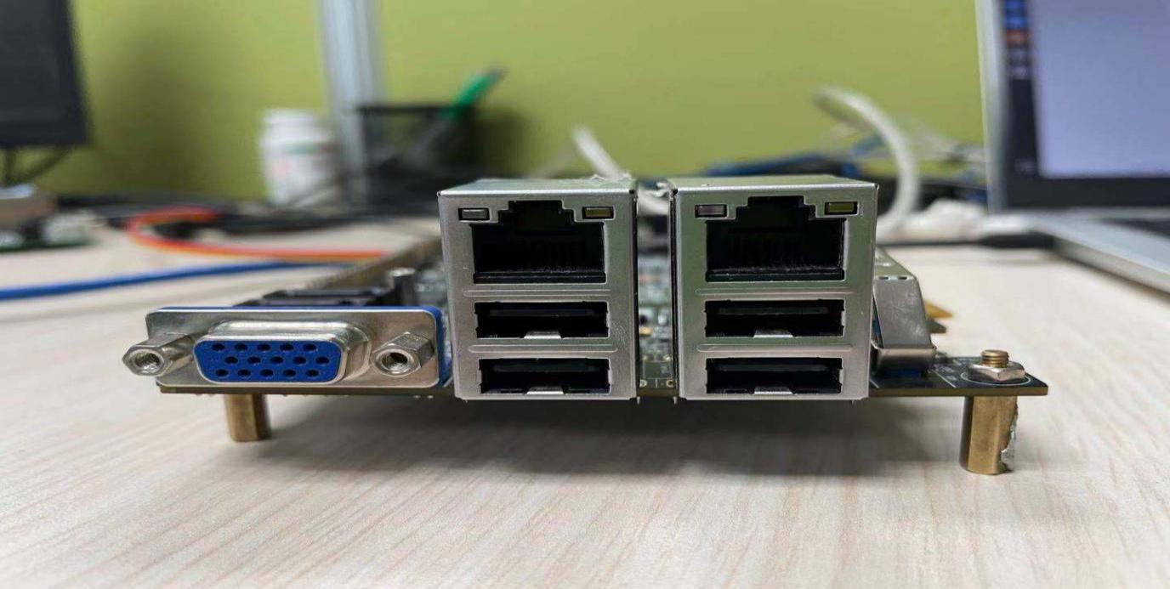

### pmon设备树中OTG节点

设备树Targets/LS2K500/conf/LS2K500.dts里需打开otg节点。

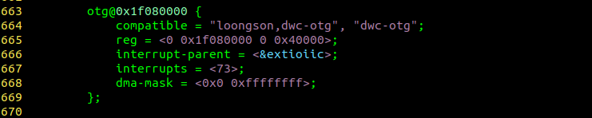

### 内核下OTG主模式配置

CONFIG_USB_DWC2_HOST。

### 内核下OTG从模式配置

（示例中模拟成打印设备，otg从模式同时只可作为一种从设备）

打开下述配置：

CONFIG_USB_OTG_WHITELIST、

CONFIG_USB_DWC2_PERIPHERAL、 CONFIG_USB_G_PRINTER；

关闭下述配置：

CONFIG_USB_CONFIGFS。

### 内核下OTG双模式配置

CONFIG_USB_OTG_WHITELIST、

CONFIG_USB_DWC2_DUAL_ROLE、CONFIG_USB_G_PRINTER。

此时，需要硬件跳线设置ID脚电平值，来区分主从模式。（ID脚拉低设置为主模式；ID脚拉高设置为从模式）  
 can1右侧的一排插针J7，短接上面两个引脚为HOST主模式，短接下面两个引脚为SLAVE从模式。（下图中短接成了HOST模式）

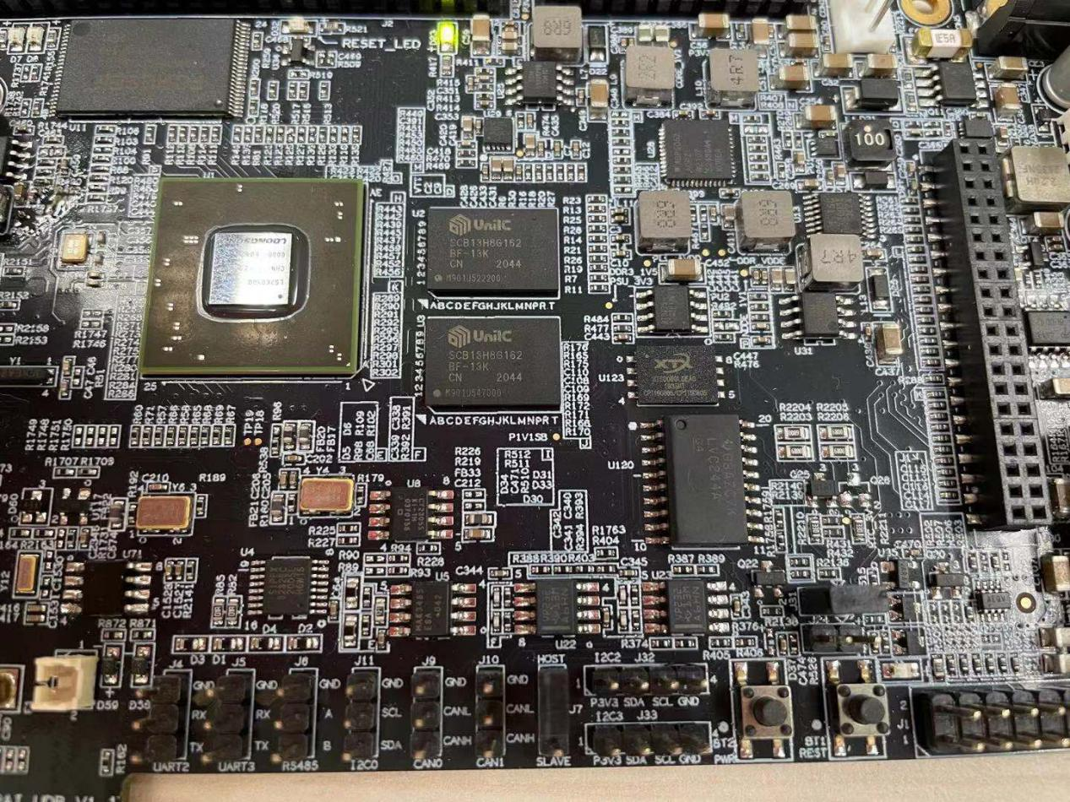

## USB2.0

### OHCI（低速/全速设备）

#### pmon设备树中OHCI节点

设备树Targets/LS2K500/conf/LS2K500.dts里需打开ohci节点。

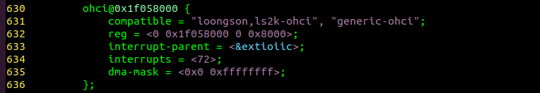

#### 内核下OHCI控制器驱动配置

CONFIG_USB_OHCI_HCD_PLATFORM。

### EHCI（高速设备）

#### pmon设备树中EHCI节点

设备树Targets/LS2K500/conf/LS2K500.dts里需打开ehci节点。

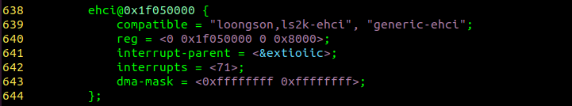

#### 内核下EHCI控制器驱动配置

CONFIG_USB_EHCI_HCD_PLATFORM。

## USB3.0

### pmon设备树中XHCI节点

设备树Targets/LS2K500/conf/LS2K500.dts里需打开xhci节点。

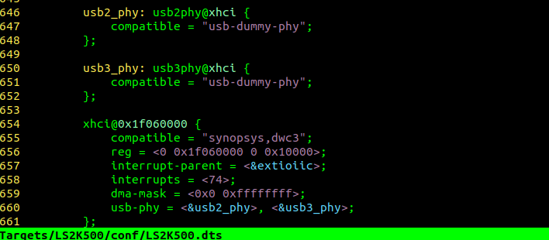

### 内核下DWC3主模式配置

CONFIG_USB_XHCI_PLATFORM、CONFIG_USB_DWC3_HOST。

### 内核下DWC3从模式配置

打开下述配置：

CONFIG_USB_XHCI_PLATFORM、CONFIG_USB_DWC3_GADGET、

CONFIG_USB_G_PRINTER、CONFIG_USB_OTG_WHITELIST。

关闭下述配置：

CONFIG_USB_CONFIGFS。

## PCIE

### PCIE0 EP模式使用示例

#### RC端pmon下，查看PCIE EP设备信息

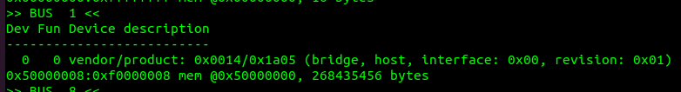

读取设备内的数据：

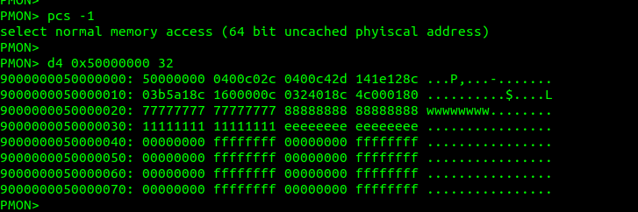

#### EP端修改内存里的数据值

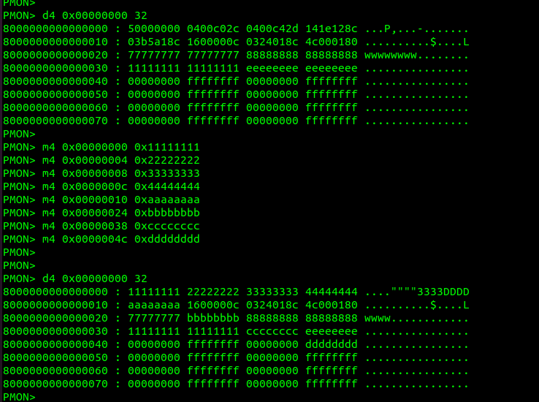

#### RC端再次读取EP设备寄存器值

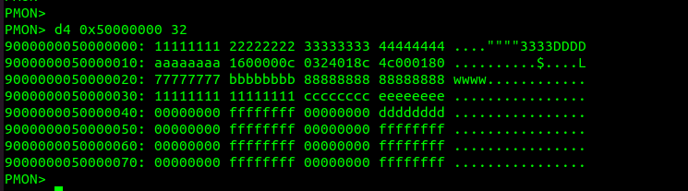

### PCIE RC模式

#### pmon设备树中PCIE节点

设备树Targets/LS2K500/conf/LS2K500.dts里需打开pcie控制器节点。

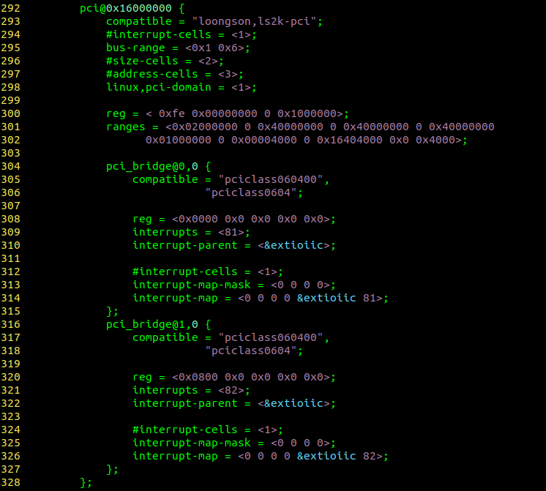

## PCI

### PCI复用设置

PCI与PRINT、LIO、PWM2存在复用冲突。复用注意事项可查看附录“2K500复用设置注意事项”。PCI复用需要按下述信息进行配置，如果不使用PCI，则需关闭下述PCI选项。

gpio100~148，设置为芯片主功能；

gpio86，设置为gpio功能，用作pci中断引脚。

在pmon源码下的Targets/LS2K500/ls2k500/pincfgs.c文件中的default_pin_cfgs数组里，配置的是板卡pmon默认的gpio复用关系，由上，需将gpio100~148设置为芯片主功能，gpio86设置为gpio功能。

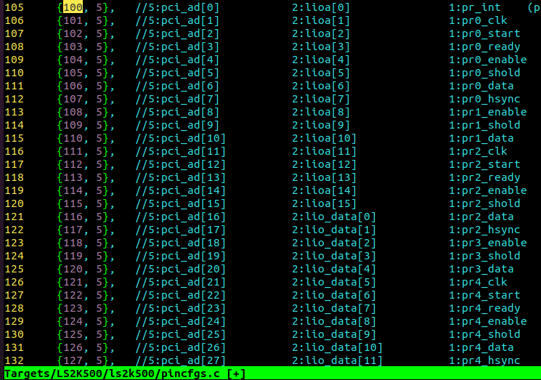

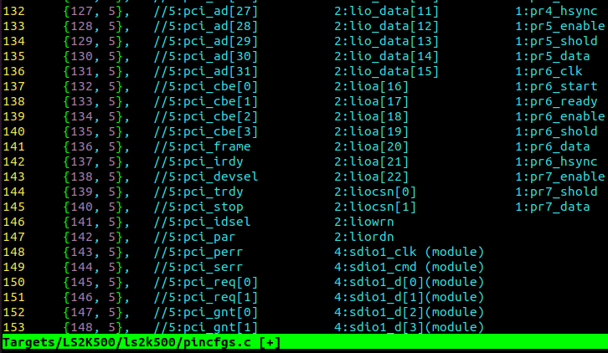

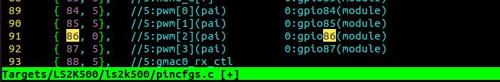

### pmon下PCI配置选项

在配置文件Targets/LS2K500/conf/ls2k500中打开PCI配置项：

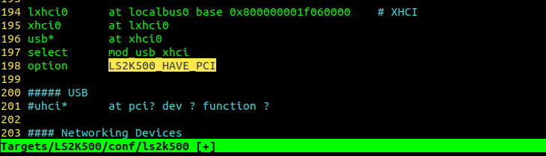

### pmon设备树中PCI节点

Targets/LS2K500/conf/LS2K500.dts中打开PCI节点。

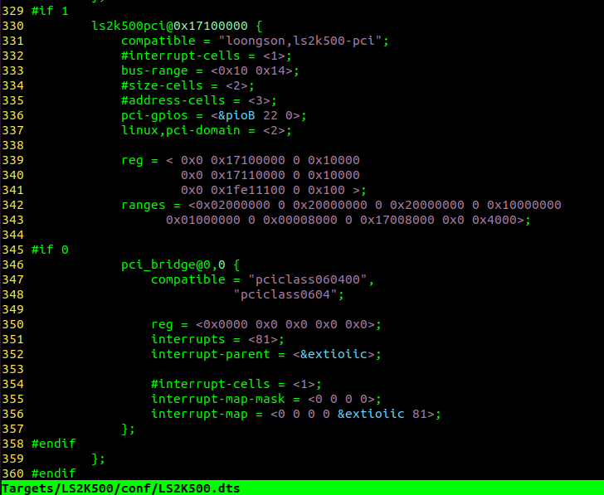

## SDIO

2K500-pai上，使用的SDIO接口为SDIO0。

### SDIO0复用设置

复用注意事项可查看附录“2K500复用设置注意事项”。

gpio149~154，设置为芯片主功能（SDIO0）。

在pmon源码下的Targets/LS2K500/ls2k500/pincfgs.c文件中的default_pin_cfgs数组里，配置的是板卡pmon默认的gpio复用关系，由上，需将gpio149~154设置为芯片主功能。

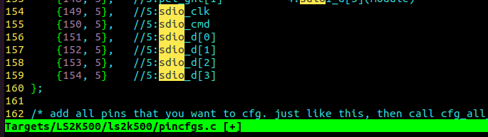

### pmon设备树中SDIO0节点

Targets/LS2K500/conf/LS2K500.dts中打开SDIO0节点。

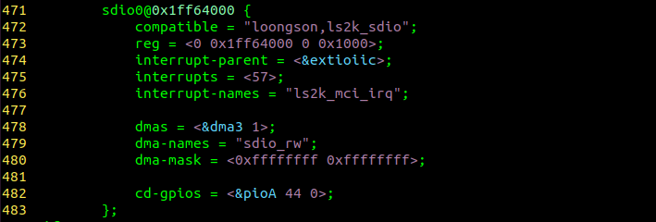

### 内核下SDIO相关配置项

CONFIG_MMC_BLOCK、CONFIG_MMC_LS2K、

CONFIG_LS_APBDMAC、CONFIG_DMADEVICES。

### 内核启动日志

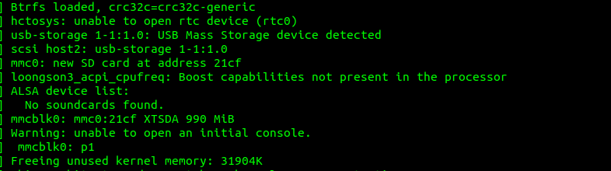

由上图可见，内核驱动检测到了sdio设备，并在/dev/目录下创建了设备节点mmcblk0，且在设备下存在p1分区，分区设备名为/dev/目录下的mmcblk0p0。

## NAND

NAND在pmon及内核下，设置的ecc校验模式，设置的分区大小情况，需严格保持一致。

### NAND复用设置

NAND与CAN0、CAN1 、I2C0、I2C2、I2C3 以及 SPI0、SPI1的片选引脚都存在复用冲突。复用注意事项可查看附录“2K500复用设置注意事项”。

gpio64-75，设置成第1复用；

gpio76-83，设置成芯片主功能。

在pmon源码下的Targets/LS2K500/ls2k500/pincfgs.c文件中的default_pin_cfgs数组里，配置的是板卡pmon默认的gpio复用关系，由上，需将gpio64~75设置为第1复用，将gpio76~83设置为芯片主功能。

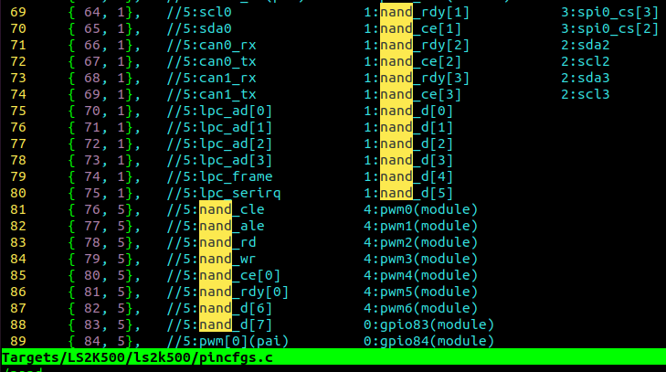

### pmon下NAND配置选项

#### nand配置选项

在配置文件Targets/LS2K500/conf/ls2k500中打开下述选项：

select nand

option CONFIG_LS2K500_NAND

#### nand bch配置选项

在配置文件Targets/LS2K500/conf/ls2k500中打开下述选项：

select nand_bch

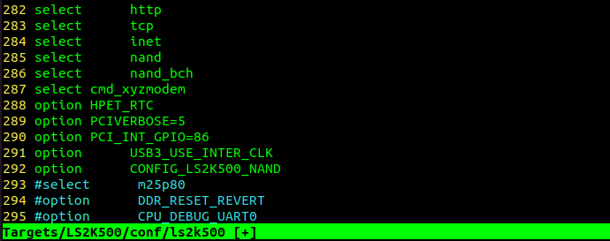

pmon源码下sys/dev/nand/ls2k500-nand.c为NAND的驱动文件，如果在配置文件中关闭了nand_bch配置，则会在驱动中设置校验模式为ecc软件校验。

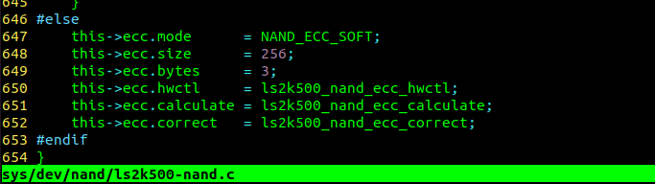

#### NAND分区设置

在源码下Targets/LS2K500/include/pmon_target.h中修改pmon下NAND的默认分区：mtdparts中默认第一个分区为50M，剩下的空间分给第二个分区。可在此修改pmon下的分区设置。

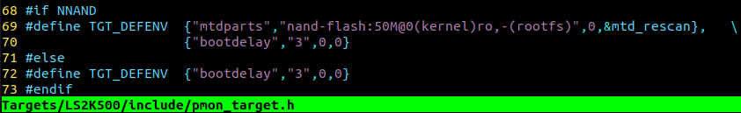

### pmon设备树中NAND节点及分区设置

设备树的nand节点里，也会设置nand分区，但这个是提供给内核驱动进行nand分区设置的，上面则是用于pmon下的nand分区设置。

注：内核下（即设备树中）nand分区设置需与pmon下保持一致。

由下图可知，如果配置文件Targets/LS2K500/conf/ls2k500中打开了了 CONFIG_LS2K500_NAND配置项，那么在pmon下的设备树文件Targets/LS2K500/conf/LS2K500.dts里，会将nand节点打开，通过设置设备树里的nand分区信息节点“partition”，来进行内核下的nand分区配置。 如下图，“number-of-parts=<0x2>”,表示设备树一共传递两个分区配置。“partition@0”中的“reg”设置，表示第一个分区偏移为0，分区大小为50M；“partition@0x03200000”中的“reg”设置，表示第二个分区偏移为50M，分区大小为nand剩下的空间。

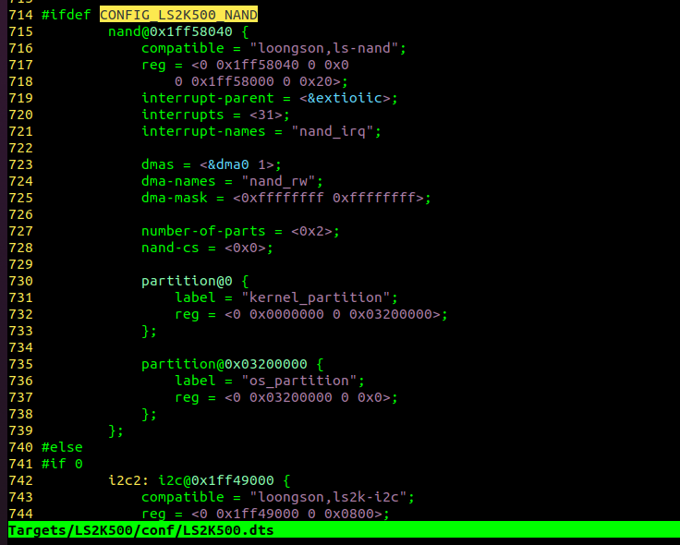

### 内核下NAND驱动配置

下述配置NAND为bch校验模式：

注：内核下nand校验模式需与pmon下保持一致。

CONFIG_MTD_OF_PARTS、CONFIG_MTD_BLOCK、

CONFIG_MTD_NAND_LS、CONFIG_MTD_NAND_ECC_BCH。

### 内核下yaffs2文件系统格式支持

CONFIG_YAFFS_FS。

## CAN

2K500-pai上有CAN0与CAN1两个CAN接口。当J31插上跳线帽，则此时板卡设置为CAN功能，可使用CAN0与CAN1；当J31取下跳线帽，此时板卡使用I2C2与I2C3。

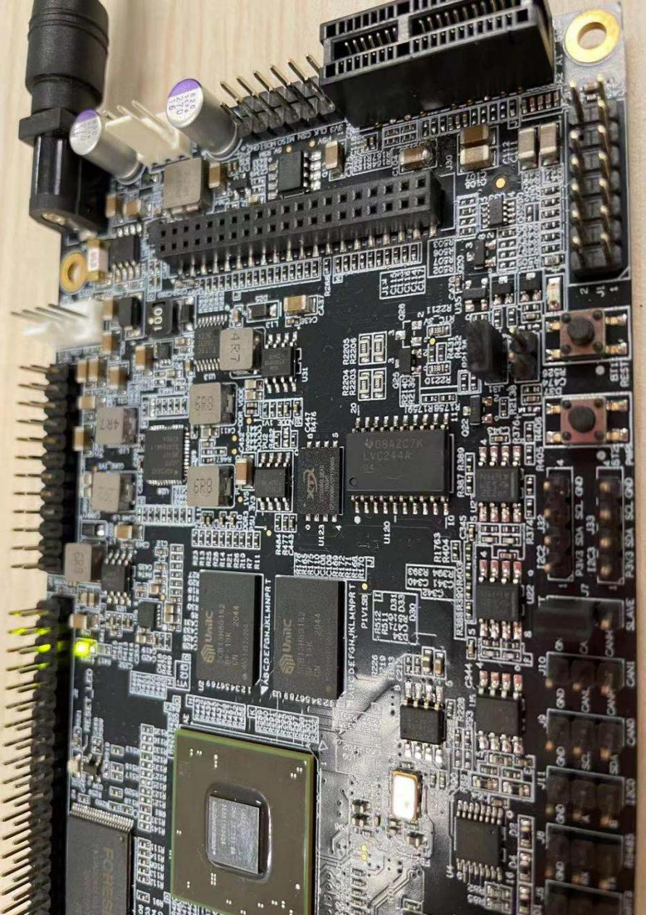

### CAN复用设置

CAN0、CAN1与NAND 、I2C2、I2C3 以及SPI0、SPI1的片选引脚都存在复用冲突。复用注意事项可查看附录“2K500复用设置注意事项”。

gpio66~67，设置为芯片主功能（CAN0）;

gpio68~69，设置为芯片主功能（CAN1）。

在pmon源码下的Targets/LS2K500/ls2k500/pincfgs.c文件中的default_pin_cfgs数组里，配置的是板卡pmon默认的gpio复用关系，由上，需将gpio66~69设置为芯片主功能。

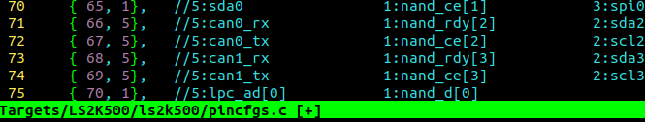

### pmon设备树中CAN节点

在pmon的配置文件Targets/LS2K500/conf/ls2k500中关闭配置项CONFIG_2K500_NAND。

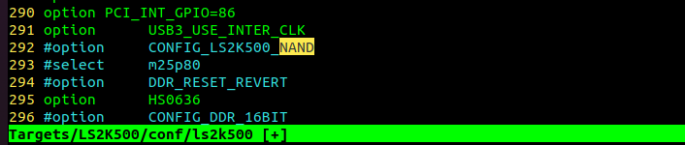

并在设备树Targets/LS2K500/conf/LS2K500.dts里按下图设置“if 0”来打开can0与can1节点。

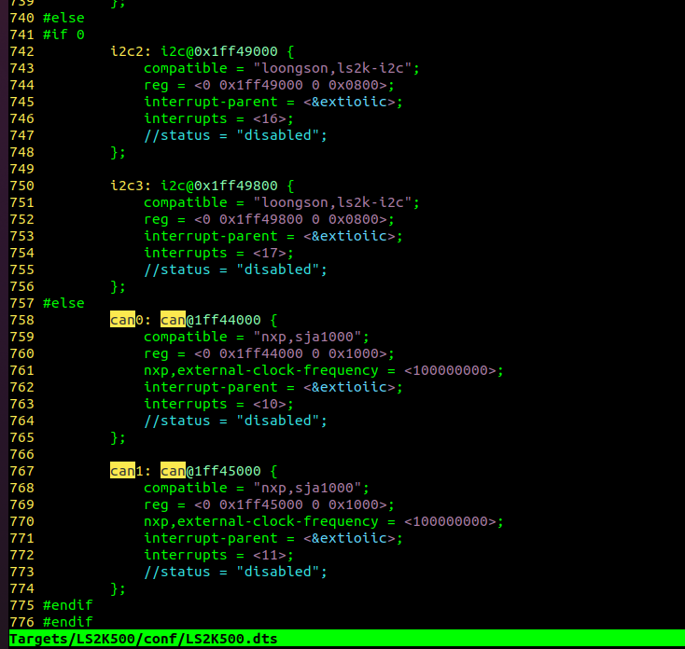

注：can0和can1节点内，status = “disable”;项需按照上图内容注释掉，如果打开，内核将不会初始化这一个设备节点。

### 内核下CAN驱动配置

CONFIG_CAN_SJA1000_PLATFORM。

## I2C

2K500-pai上共有I2C0、I2C2、I2C3、I2C4、I2C5五路i2c。当J31上跳线帽被取下时，此时板卡上I2C2与I2C3可用。其中J32为I2C2，J33为I2C3。

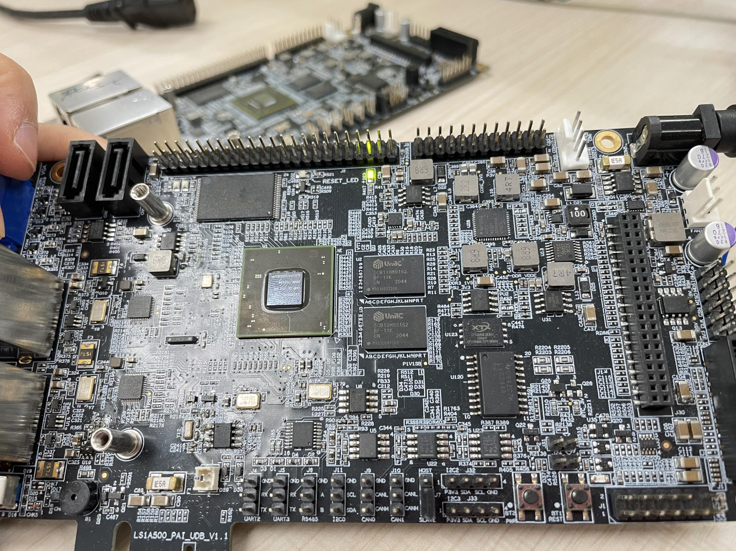

### I2C复用设置

I2C0与NAND、SPI0的片选存在复用冲突；I2C2、I2C3与NAND、CAN0、CAN1以及 SPI0、SPI1的片选引脚都存在复用冲突。复用注意事项可查看附录“2K500复用设置注意事项”。

gpio64-65，设置为芯片主功能（I2C0）；

gpio66-67，设置为第2复用（I2C2）；

gpio68-69，设置为第2复用（I2C3）；

gpio36-37，设置为第3复用（I2C4(PIX0)）；

gpio38-39，设置为第3复用（I2C5(PIX1)）。

在pmon源码下的Targets/LS2K500/ls2k500/pincfgs.c文件中的default_pin_cfgs数组里，配置的是板卡pmon默认的gpio复用关系，由上，需按照下图设置pmon下的复用关系。

I2C0、I2C2、I2C3复用设置如下图：

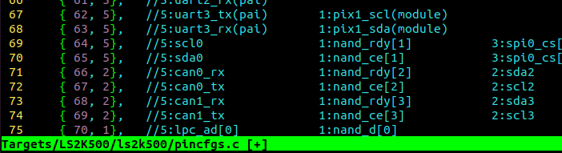

I2C4、I2C5复用设置如下图：

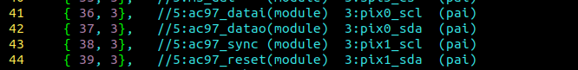

### pmon设备树中I2C节点

在pmon的配置文件Targets/LS2K500/conf/ls2k500中关闭配置项CONFIG_2K500_NAND。



在设备树Targets/LS2K500/conf/LS2K500.dts中打开i2c0、i2c2、i2c3设备节点。

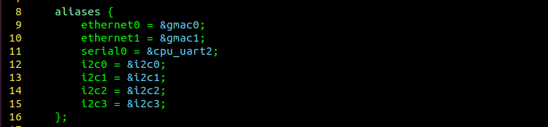

如下图，i2c0节点中，status = “disabled”;项被注释掉。i2c1节点中，status = “disabled”;项被打开，则内核会根据设备树，初始化i2c0，不初始化i2c1。

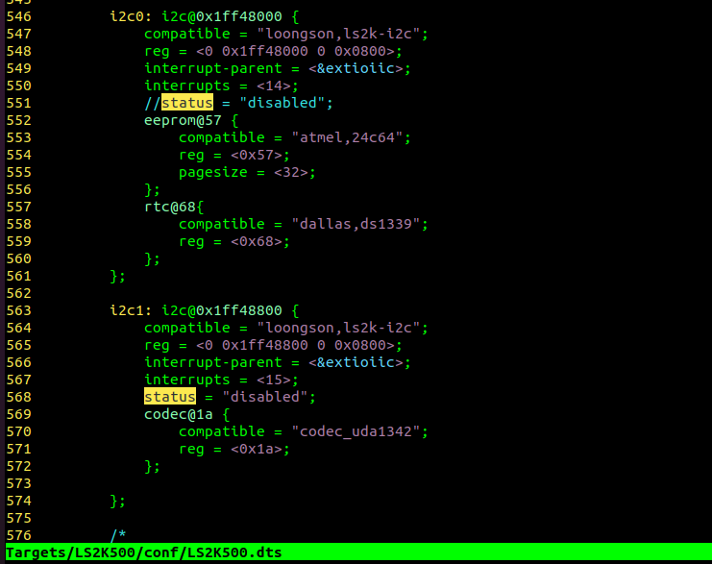

按照上面内容CONFIG_2K500_NAND配置项，并且按下图定义”#if 1”，注释掉status参数，则会在设备树中打开i2c2与i2c3节点。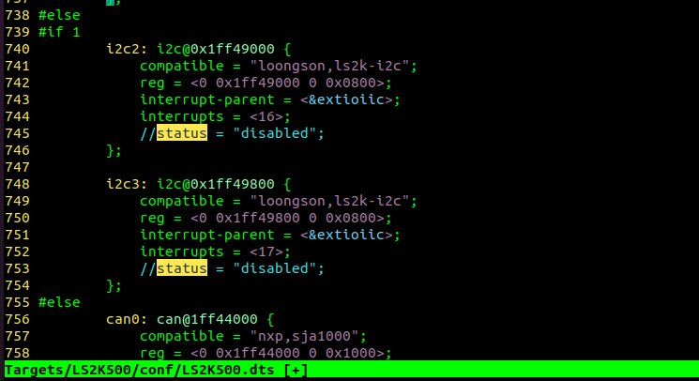

i2c4与i2c5被定义在dc节点内。

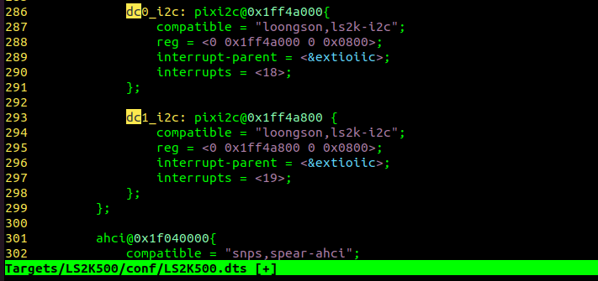

### 内核下I2C驱动配置

#### 内核下I2C驱动配置

CONFIG_I2C_LS2X。

#### 内核下I2C从模式驱动配置

CONFIG_I2C_SLAVE、CONFIG_I2C_SLAVE_EEPROM。

### I2C主/从模式测试用例

#### pmon下I2C主模式测试用例

2K500-pai的I2C0的0x57地址挂载了一个64Kb的eeprom设备，地址左移1位，在pmon下被扫到的地址就变为0xae。pmon下的eeprom设备驱动为Targets/LS2K500/dev/eeprom.c，驱动中已将默认设备地址设置为了0xae。

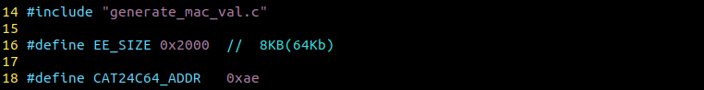

在pmon命令行下，可按照下述命令对eeprom进行操作：

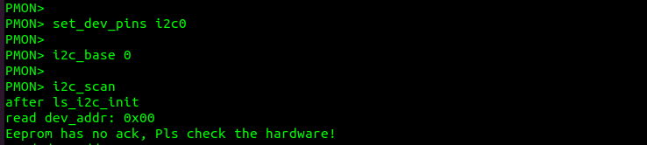

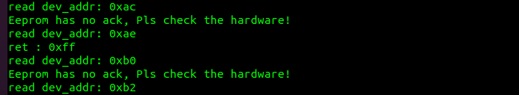

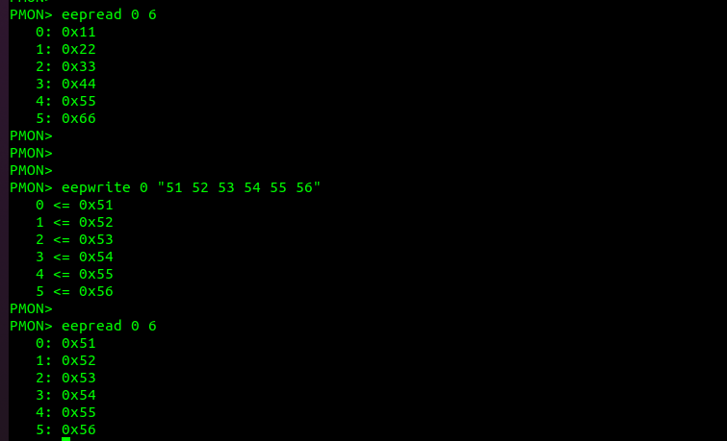

#### 内核下I2C主模式测试用例

2K500-pai的I2C0上0x68地址接的有一个RTC设备AT8339，兼容DS1338设备驱动。

##### 内核打开RTC驱动配置

CONFIG_RTC_DRV_DS1307。

##### 设备日志及操作现象

1

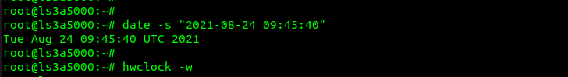

断电6分钟后，上电启动内核读取时间（需连接rtc电池）：

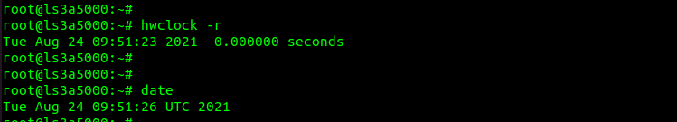

#### 内核下I2C从模式测试用例

根据5.11中第三节的内容，进行I2C从模式的配置后，便可进行下述操作。

将从端I2C2与主端I2C2连接起来，从端设置I2C2为0x64地址。（设置地址时需要或上0x1000，驱动drivers/i2c/i2c-core-base.c的i2c_sysfs_new_device函数处理new_device设备时，会判断地址flasg是否为I2C_ADDR_OFFSET_SLAVE(0x1000)）



主端对I2C2的0x64设备进行读写操作

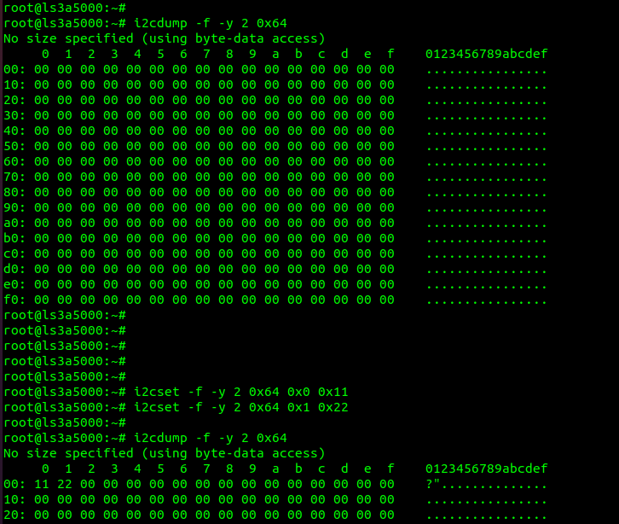

注：将同一底板的不同I2C分别设置主、从模式，也可正常通讯；但如果I2C下接的有设备，则该路I2C不可设置为从模式。

## SPI

2K500-pai上有SPI0、SPI1、SPI3三路spi。

### SPI复用设置

SPI0、SPI1的片选1、片选2、片选3三个引脚信号，分别与NAND、I2C0、I2C2、I2C3、CAN0、CAN1存在复用冲突。复用注意事项可查看附录“2K500复用设置注意事项”。

gpio40~43，设置为芯片主功能，gpio64~66，设置为第3复用；（spi0）

gpio44~47，设置为芯片主功能，gpio67~69，设置为第3复用；（spi1）

gpio32~35，设置为第3复用。（spi3）

在pmon源码下的Targets/LS2K500/ls2k500/pincfgs.c文件中的default_pin_cfgs数组里，配置的是板卡pmon默认的gpio复用关系，由上，需按照下图设置pmon下的复用关系。

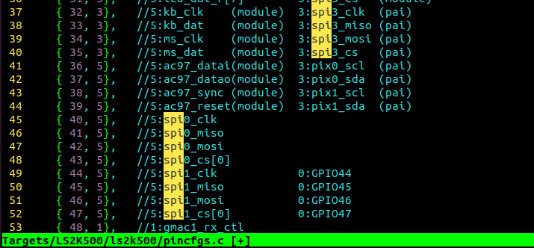

spi0与spi1的片选1/2/3引脚如果没使用到的话，下图中关于spi片选引脚复用的设置可以不用修改。

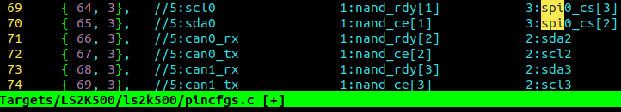

### pmon下spi norflash配置项

#### norflash配置项

在pmon的配置文件Targets/LS2K500/conf/ls2k500中打开select nand、select m25p80，如果用到了spi0或spi1的cs1/cs2/cs3引脚，则需要按照下图中的配置关闭option CONFIG_LS2K500_NAND。

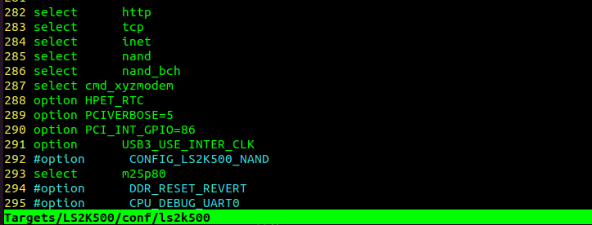

#### norflash分区设置

在Targets/LS2K500/include/pmon_target.h添加pmon下norflash的默认分区：

SPI0的片选0上的norflash，前1M空间用于存放pmon，如果需要初始化SPI0上的norflash，需要按照图片里的内容设置分区，保留前1M空间。

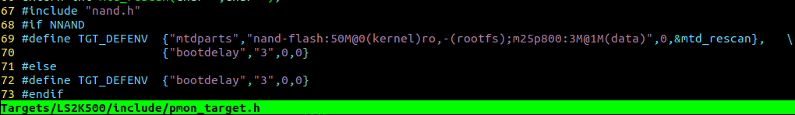

#### norflash操作命令

pmon在Targets/LS2K500/dev/spi_w.c驱动中，通过ls_m25p_probe函数进行设备初始化，在函数里会根据spi_nand结构体对norflash进行初始化，如下图中，ls2k500_spi0.base = LS2K500_SPI0_BASE，则是初始化spi0上的设备；.chip_select = 0，表示设备在片选0上。

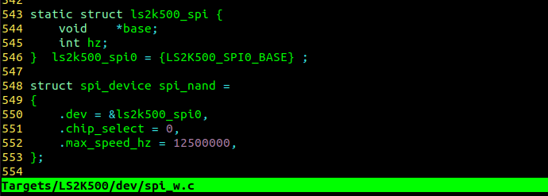

pmon命令行下，可通过下述命令对设备进行操作：

1. 查看设备分区情况：load /dev/mtd



（可见，此时mtd0为norflash设备的分区，大小为3M）

1. 擦除分区：mtd_erase /dev/mtd0
2. 从u盘中拷贝文件到分区： devcp (usb0,0)/filename /dev/mtd0

### pmon设备树中SPI设备节点

在设备树Targets/LS2K500/conf/LS2K500.dts中打开spi节点。按下图所示，注释掉spi0、spi1、spi3节点中的status = “disabled”项。如果打开，内核会跳过改节点不进行初始化，例如图片中的spi2节点。

如下图所示，spi0下添加了一个norflash设备节点。”reg = <0>;”表示设备在片选0上。”number-of-parts = <0x1>;”表示设备树只传递1个分区信息给内核。“partition@0x00100000”中的“reg”设置，表示第一个分区偏移为1M，分区大小为norflash的剩余空间。

注：内核下norflash分区设置需与pmon下保持一致。

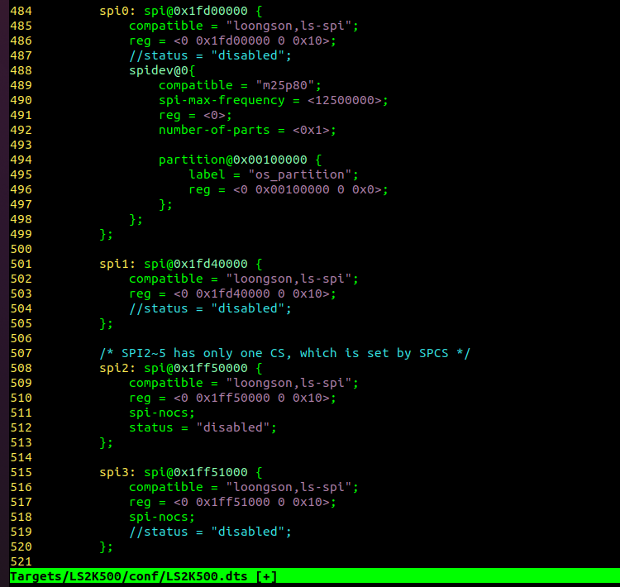

### 内核下SPI及norflash驱动配置

CONFIG_SPI_LS、

CONFIG_MTD_OF_PARTS、

CONFIG_MTD_BLOCK、

CONFIG_MTD_SPI_NOR、

CONFIG_MTD_M25P80。

## RS485/UART3

2K500-pai上，RS485与UART3使用的是同一引脚，板卡上默认使用的功能是RS485，如需使用UART3，需要改硬件。

RS485为半双工工作模式，需要通过gpio45控制数据收发，当gpio45为高电平时，发送数据；当gpio45为低电平时，接收数据。

UART3为全双工工作模式，不需要gpio进行控制。

### RS485 / UART3复用设置

复用注意事项可查看附录“2K500复用设置注意事项”。

gpio62~63，设置为芯片主功能。

gpio45，设置为gpio功能。

在pmon源码下的Targets/LS2K500/ls2k500/pincfgs.c文件中的default_pin_cfgs数组里，配置的是板卡pmon默认的gpio复用关系，由上，需按照下图设置pmon下的复用关系。

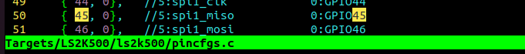

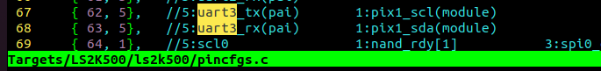

### pmon设备树中RS485/UART3节点

在设备树Targets/LS2K500/conf/LS2K500.dts中打开uart3节点。按下图所示，注释掉cpu_uart3节点中的status = “disabled”项。

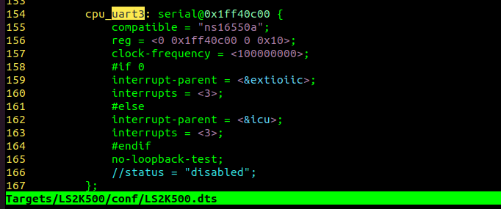

### 内核下串口驱动配置

打开CONFIG_SERIAL_8250、

设置CONFIG_SERIAL_8250_NR_UARTS与 CONFIG_SERIAL_8250_RUNTIME_UARTS为10

### 现象日志

内核下uart3/rs485被初始化为ttyS1节点

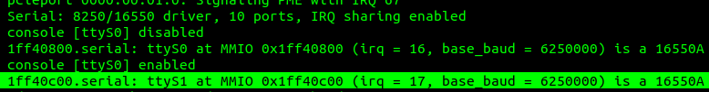

## WATCH DOG

### ACPI内部看门狗（等待5s，系统复位）

写入WD_Timer寄存器的值为5x100000000=500000000=0x1dcd6500

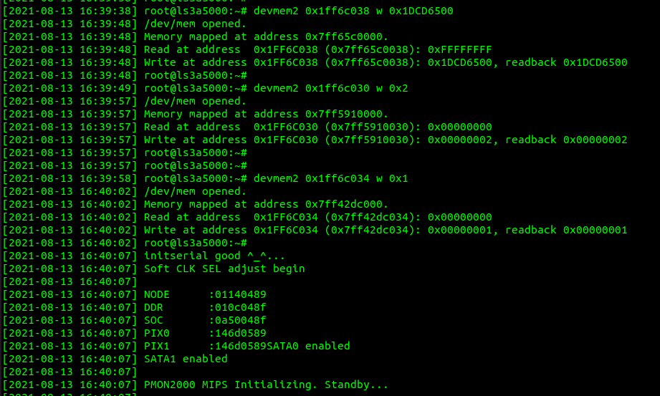

### 外部看门狗MAX6369（1-3s，系统复位）

外部看门狗通过令gpio33输出高电平，使能看门狗定时器；gpio35进行喂狗操作，保持一种电平，表示不喂狗；不停进行高低电平切换，则表示喂狗操作。

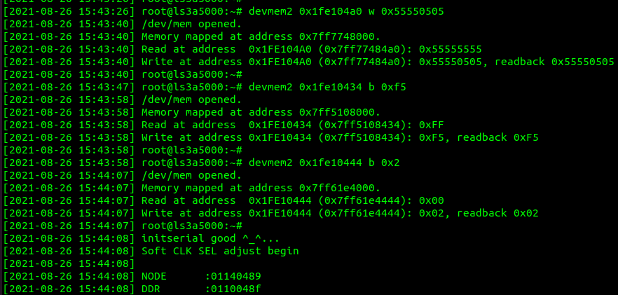

## PWM

2K500-pai上有PWM0~3四路PWM，其中PWM0设置为了gpio功能，默认做了LCD的背光信号脚，如需使用，需要硬件改电阻；PWM3用作了板卡上电配置，只可做输出功能。

### PWM0~3复用设置

复用注意事项可查看附录“2K500复用设置注意事项”。

gpio84~87，设置为芯片主功能。（PWM0~3）

在pmon源码下的Targets/LS2K500/ls2k500/pincfgs.c文件中的default_pin_cfgs数组里，配置的是板卡pmon默认的gpio复用关系，由上，需按照下图设置pmon下的复用关系。

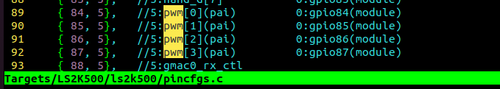

### pmon设备树中PWM设备节点

在设备树Targets/LS2K500/conf/LS2K500.dts中打开PWM节点。按下图所示，注释掉PWM0~PWM3节点中的status = “disabled”项，内核则会根据节点信息去初始化PWM控制器。如果status项不注释调，内核则不会初始化这些节点，例如PWM4~PWM7。

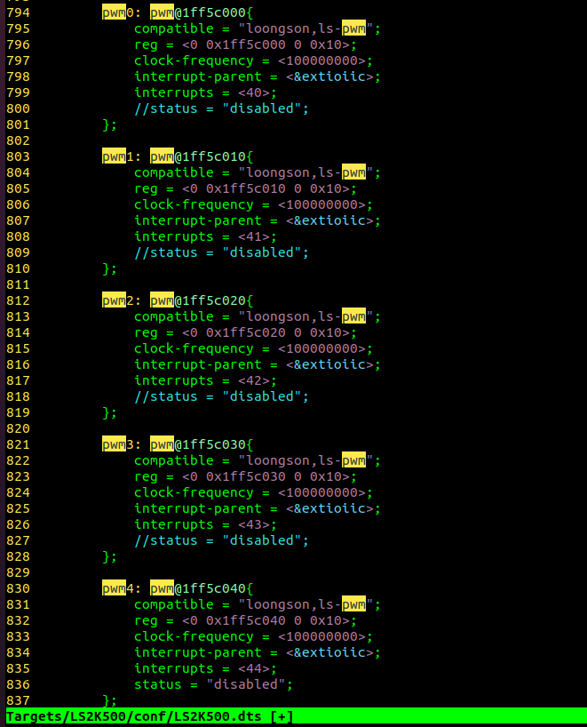

### 内核下PWM驱动

CONFIG_PWM_LS。

### PWM输出及捕获配置

#### PWM1输出方波

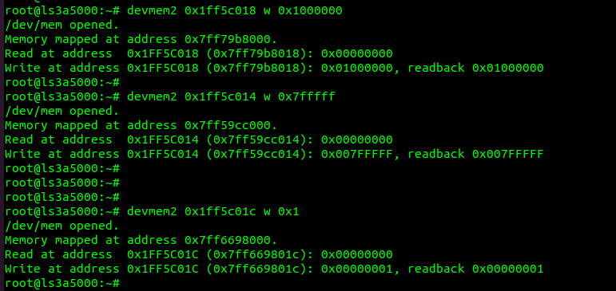

#### PWM2捕获高低电平

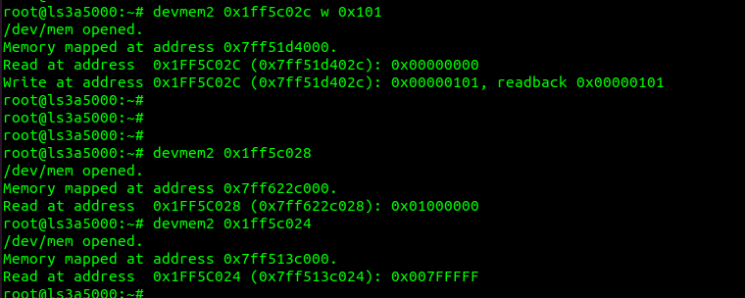

## GPIO中断

1. 2K500含有155个gpio，其中每4个gpio使用同一个扩展中断，且每组中的第四个gpio不可做gpio中断，即gpio(4 * N + 3)的gpio号，不可做gpio中断。
2. gpio123~gpio154不可做gpio中断。
3. gpio如果要做中断的话，需要令其外部拉低。
4. 使用相同中断号的一组gpio，只能注册其中一个gpio的中断。

# 附录A： 2K500复用设置注意事项

## 默认复用设置

在pmon源码Targets/LS2K500/ls2k500/pincfgs.c中，default_pin_cfgs数组中设置的为引脚的默认复用值。数组中第一个参数为gpio号；第二个参数为引脚复用值，0表示gpio功能，1表示第1复用，2表示第2复用，3表示第3复用，4表示第4复用，5表示芯片主功能。

module为嵌入式模块板上，对应的接口功能；pai为2K500-pai上对应的接口功能，如果设计板卡上使用的接口复用不同，则可在数组中对应的进行修改。

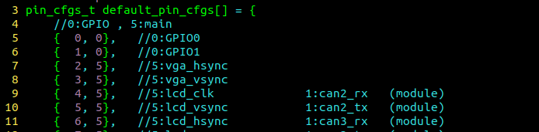

## cfg_func_multi函数设置

在pmon源码Targets/LS2K500/ls2k500/pincfgs.c中，cfg_func_multi函数可以设置接口的功能复用。在pmon下的设备驱动中，会通过该函数在初始化时，对设备复用进行设置，如果设计板卡上使用的接口复用不同，可在函数中对应修改。

例如函数中gmac1，便是令gpio48~59作第1复用功能。

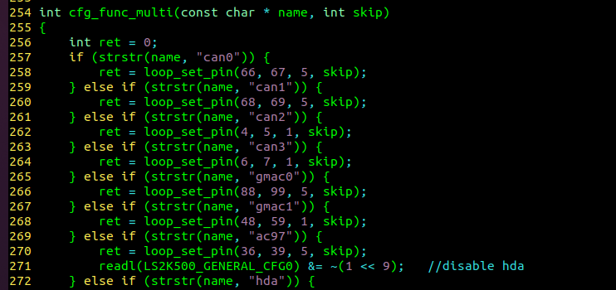

## pmon命令行下调用命令修改复用配置

板卡调试阶段，如果不想多次烧写pmon去修改接口复用，则可在pmon命令行下通过set_dev_pins命令，对设备复用进行设置。命令会调用(2)中的cfg_func_multi函数，通过函数中设置的引脚复用值去设置接口复用。

例： set_dev_pins i2c0

## 复用冲突处理

注：接口的复用引脚只能设置1组，其余同组功能的引脚复用需关闭。

例如I2C0，gpio48~49的第3复用，以及gpio64~65的芯片主功能，这些都可设置为I2C0功能，但这些gpio引脚，同时必须只能有一组作为I2C0功能。

即以I2C0为例，如果gpio64~65做了芯片主功能，则gpio48~49便不可设置为第3复用，否则将存在接口功能冲突问题，导致i2c0无法被正常使用。